火災報知器の外観チェックのお願い

新型肺炎コロナウイルスの感染拡大の防止を目的として、通常は消防設備点検にて
実施している居室内での感知器の点検を原則見送りとさせていただいております。
つきましては、お住まいのお部屋の天井にある感知器の “外観” を入居者様ご自身で
ご確認いただきたく存じます。ご迷惑ご不便をおかけいたしますが何卒ご協力いただき
ますようよろしくお願い申し上げます。

■感知器とは、天井に取付けられている以下の写真のものです。
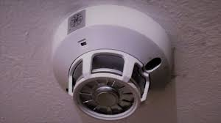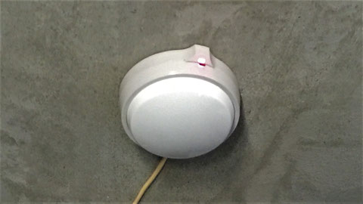
※写真はイメージです。実際は形が異なる場合もあります。

■設置されている場所
▢各お部屋 ▢ キッチン ▢ 洗面所 ▢ 押入れ（１㎡以下の押入にはありません）

■ ＮＧ例 以下の写真のような感知器が取付けられている場合は、
青木防災株式会社 ℡：（０６）６７９５－２６６４へご連絡のほどお願い申し上げます。

🆖 感知器本体が凹んでいる 🆖 感知器本体がカバー等で覆われている
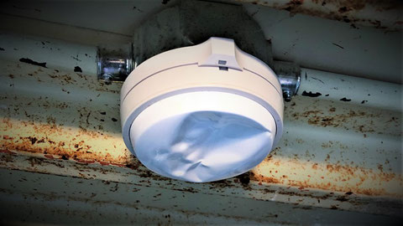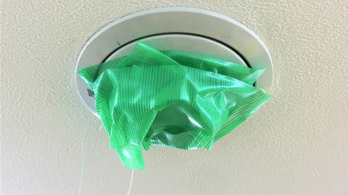

🆖 感知器ヘッドが外れている 🆖 感知器本体が脱落している
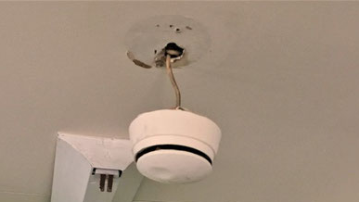

感知器の異常があった場合は、後日に対応させていただくこととなりますが、事態が
終息し安全に作業できる状況になってからの対応となりますので予めご了承ください。

